Nombre del estudiante: _________________________________________ Fecha: ________
Objetivo: Reconocer qué es una alimentación saludable y balanceada.
Observa con mucha atención la imagen y luego responde. 2 pts. c/u
1. ¿Consideras esta comida saludable? Explica.

2. ¿Qué hábitos o conductas puedes adoptar para mantenerte sano?
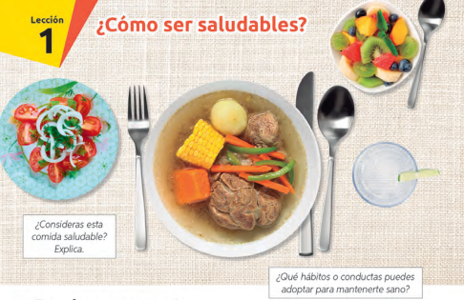
¡Eres los que comes!
1.Observa el ejemplo de lo que comió uno de tus compañeros la semana pasada.
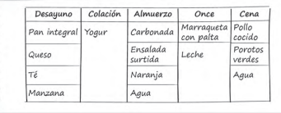

Responde de manera completa las siguientes preguntas. 2 pts. c/u.

- ¿Conoces los beneficios que aportan los alimentos que consumió? De ser así, nombra 2.
____________________________________________________________________________________________________________________________________________________________________________________
- ¿Sabes de qué nutrientes se componen estos alimentos? Señálalos.

____________________________________________________________________________________________________________________________________________________________________________________

“Los alimentos que consumes influyen significativamente en tu estado de salud, pues provee a tu cuerpo sustancias denominadas nutrientes, que les permiten crecer y reparar sus tejidos. Estos además le proporcionan la Energía necesaria para que lleven a cabo todos los procesos que realiza.
La energía contenida en los nutrientes se miden en calorías (cal) o kilocalorías (kcal) una kilocaloría equivale a 1000 calorías. En estado de reposo el consumo energético de tu organismo es mínimo y constituye el metabolismo basal”

¡Seamos saludables!
- Reúne las etiquetas de 6 alimentos diferentes:
- Examínalas, y evalúa el valor nutricional de cada alimento, utilizando los siguientes criterios: Calorías – cantidad de nutrientes por porción. 10 pts.

Responde:
1. ¿Cuál (les) de los alimentos que revisaste incluirías en un menú saludable?

2. ¿Qué importancia tiene revisar el etiquetado de los alimentos?
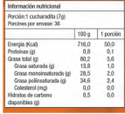

Instrucciones:
- Recuerda que si tienes tu texto de estudio de ciencias puedes apoyarte de ahí. (páginas 12 a 18). Desarrolla las preguntas en tu cuaderno para mayor comodidad.
- Tus profesores queremos ayudarte y facilitarte el trabajo desde casa.
- Si tienes alguna duda, puedes escribirme al correo: silvanakusanovic.icp@yahoo.com
- https://www.youtube.com/watch?v=aHGRtwz0xAE (video de apoyo)

